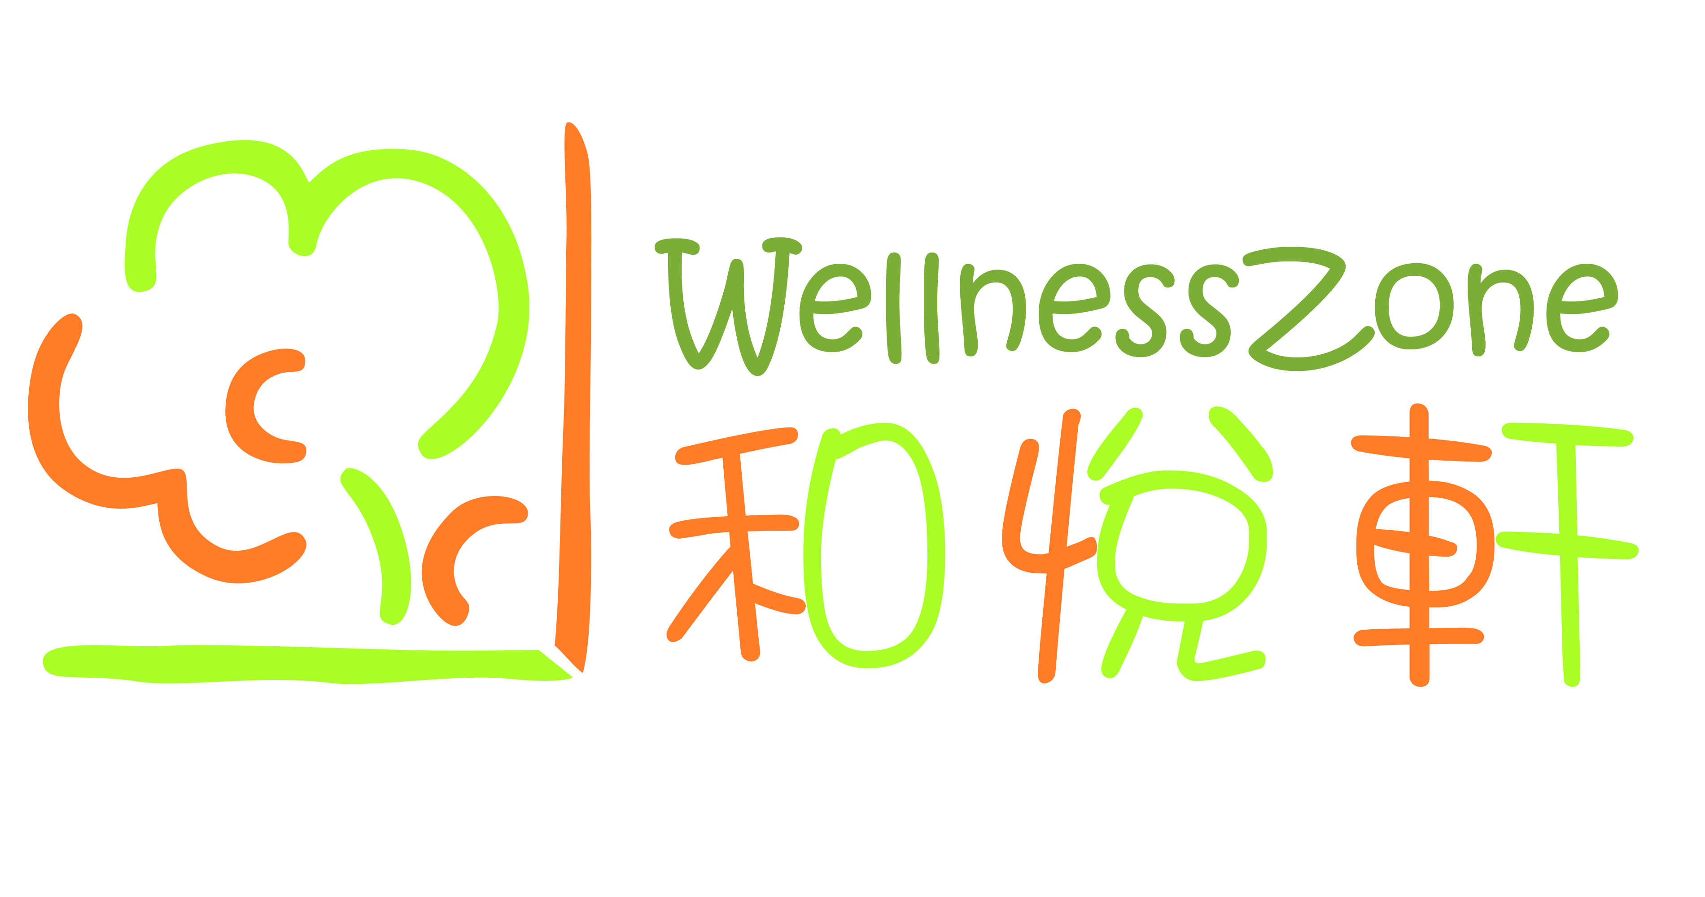
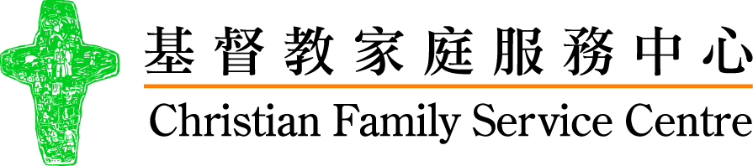

主辦
西貢區議會
西貢區議會社會服務及
健康安全城市委員會
合辦
贊助

藝術友情 匯聚將軍澳
報名表格 (請用正楷填寫，並在合適的 □ 內以ü表示)

參加者姓名：_______________________________________ 性別：__________ 年齡：_________

住宅電話：_____________________________ 手提電話：______________________________

義工訓練 - 學習公民教育及義工概念，體驗團隊精神。
義工訓練小組  認識公民教育及義務工作概念，學習籌備  及帶領活動旳技巧。  7/8，14/8，28/8，4/9 (三) 1pm - 3pm  會員 社區人士 |  |  | 兩日一夜教育營  到西貢黃宜洲營地進行野營活動，學習搭帳幕，  山野求生技巧，體驗野外烹飪技巧。  30/11 - 01/12 (星期六、日) 12pm-翌日1pm   $60 (包三餐，車船費，營費及野營用品)
應用藝術 - 學習烹飪技巧，以煮食作交流及研習，透過美食作平台，分享生活。
中菜篇： 20/08 - 10/09 (逢星期二) 12pm-2pm 會員$10 社區人士$20 (包午膳)
西餐篇： 17/09 - 29/10 (逢星期二) 12pm-2pm 會員$10 社區人士$20 (包午膳)
小食篇： 05/11 - 10/12 (逢星期二) 12pm-2pm 會員$10 社區人士$20 (包午膳)
視覺藝術 |  | 文學藝術
繪畫、美術及印畫，認識視覺藝術。  8至12月(逢星期一) 2:00 - 3:30pm (10堂)  會員$20 社區人士$90 |  | 學習粵曲及中國文化，發揚中華藝術。  8至12月(逢星期二) 1:30 - 3:30pm (20堂)  會員免費 社區人士$180
表演藝術
即興話劇表演學習。  8至12月(逢星期二) (20堂) 10:30am - 12:00pm  會員免費 社區人士$150 | 社交舞/排排舞學習。  8至12月(逢星期五) (10堂)  11:00am - 1:00pm  會員$50 社區人士$120 |  |  | 樂隊音樂及結他學習。  8至12月(逢星期四) (20堂)  7:00 - 9:30pm  會員免費 社區人士$270
健康支援小組 – 探討男士們/女士們的身心健康及精神壓力，一同分享保健心得。
男士支援小組  18/09 - 27/11 (逢星期三) 7:30 - 9:00pm  免費 社區人士 |  |  | 女士支援小組  18/09 - 27/11 (逢星期三) 7:30 - 9:00pm  免費 社區人士
交流探訪及展覽活動 |  |  | 共融廚藝比賽 (參賽團體，需透過電話報名及甄選)
探訪區內不同團體進行表演及交流活動，在  社區巡迴表演及展覽，推廣共融關愛訊息。  10至12月 (日期/時間待定)  免費 社區人士 |  |  | 健康及安全煮食示範，各界團體組隊參與廚藝  比賽活動，體會社區和諧共融，爭奪殊榮。  2013年12至27日 6:00 - 9:00pm  銅鑼灣煤氣烹飪中心  免費參觀
藝術友情 共融大匯演
遊戲攤位及健康教育展覽，回顧活動花絮，表揚參與義工，分享活動得著，同時邀請
傷健人士及各界團體一同參與藝術表演，展示才華，互相欣賞，與眾同樂。
日期：2014年1月18日(暫定) 時間：2:00 - 5:00pm 地點：待定  免費參觀

參加者簽署 ：_______________________________ 日期：__________________________________

